한국창의응용학회 2017년도 추계학술대회 pp. 1~4
어린이 유창성 훈련을 위한 트리즈 교육 프로그램 개발
이정희*†, 안세훈**
Development of TRIZ Education Program
for Children’s Fluency Practice
Lee Junghee, Ahn Sehoon (sh1080@naver.com)
씽킹팩토리¹, 트리즈큐 창의센터²

Key Words : Fluency(유창성), TRIZ(트리즈), Education Program(교육프로그램), Elementary Student(초등학생), Creativity(창의성)

1. 서 론

본 연구에서는 트리즈의 시스템적 사고기법을 신체활동과 동화활동을 기반으로 재구성하여 초등 저학년 학생들의 유창성 신장을 위한 교육 프로그램 개발을 목적으로 하고 있다. 교육 프로그램은 3단계 수업모형으로 전개하였으며, 창의성의 구성요건 중 유창성 개발을 중심으로 교육내용을 전개하였다. 교육과정 중 유창성의 발현을 촉진하기 위하여, 개인의 상상에 의한 주관적 경험보다는 특정상황과 연계되는 객관적 상황들을 표현할 수 있도록 유도하였다.
유창성 훈련을 위한 트리즈 교육프로그램의 창의성 수업설계 모형은 가네(Rovert R. Gagne)의 수업설계이론에서 제시한 수업설계의 다섯가지 가정에 따라 구성하였다. 이에 따라 1) 학습을 위한 준비단계 – 신체활동 2) 학습을 통한 획득과 수행 – 동화를 통해 체험을 사고로 연결 3) 재생과 전이 – 활동을 통한 사고의 표현의 3단계 과정으로 구성하였다. 가네의 교수학습이론은 주변의 외적 환경에서 오는 여러가지 자극을 새로운 능력의 획득에 필요한 정보처리 단계로 전환시키는 일련의 인지적 과정으로 정의하였다(이경화외, 2013).

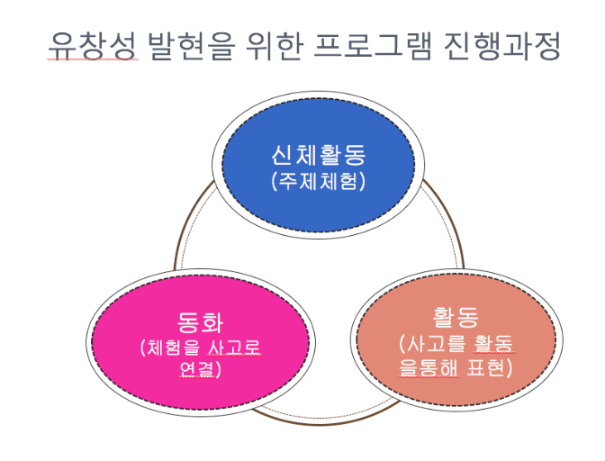
Fig. 1 유창성 발현을 위한 프로그램 진행과정

2. 본 론

2.1 신체활동을 통한 주제체험 (사례)
눈먼 자동차 신체놀이를 통해 주체를 체험한다.

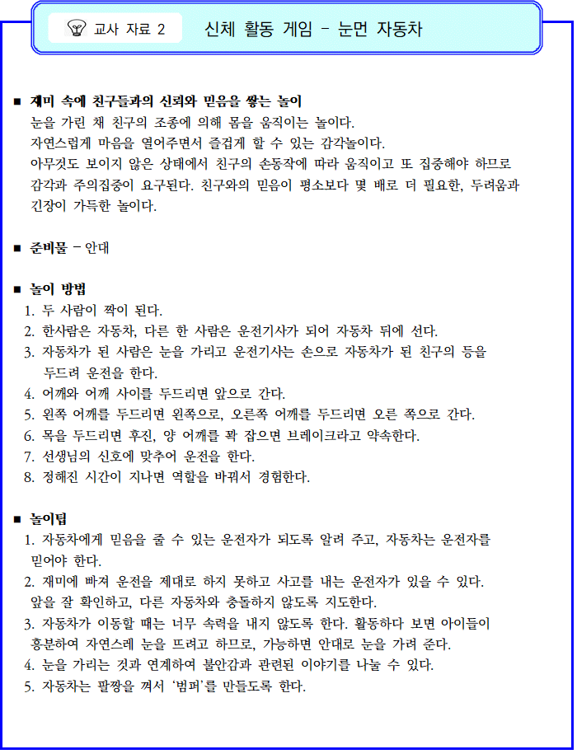
Fig. 2 신체활동 게임 – 눈먼자동차

2인 1조로 이루어지는 신체활동으로, 접촉과 감각을 이용하여 자동차 역할을 맡은 사람의 방향을 전환하여 반환점을 돌아오는 게임이다.
이는 목적물(Object)에 작용(Action)이 가해지는 작용 즉 “기능”을 신체활동으로 체험하게 된다.

2.2 동화(체험을 사고로 연결)
요술 맷돌 동화를 읽으며 맷돌이라는 물건을 탐색하고 상상해본다. 이와 연계하여, 교육 대상이 자신만을 위한 요술 맷돌의 개념을 상상하여 동화의 구성과 유사한 방식으로 새로운 이야기를 만들어 본다.

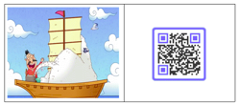
Fig. 2 요술맷돌 동화

연계활동을 진행하는 과정에서 요술 맷돌의 효과(맷돌의 기능)를 통해 얻을 수 있는 사물들을 상상하게 된다. 교사는 다양하고 많은 사물들을 연상할 수 있도록 유도하여야 한다. 아동들의 각자의 지식의 양에 따라 결과물의 차이가 있을 수 있으며, 지식에 의한 탐색과정의 유창성과 매우 밀접한 연계성을 갖게 된다.

2.3 사물을 이용한 유창성 훈련
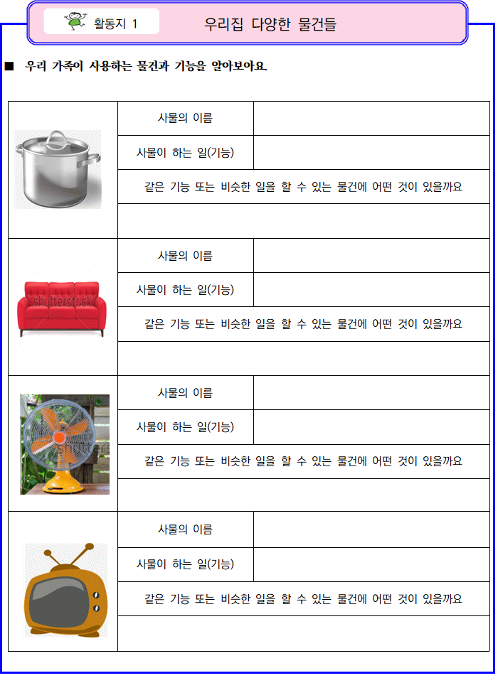
Fig. 3 우리집 다양한 물건들

사물의 명칭과 기능을 살펴보는 과정을 거치게 된다. 사물의 이름을 확인하는 언어활동은 기초적인 지식습득의 과정으로 확인한다. 그러나, 사물의 명칭을 단순히 확인하는 단계에서 머물러서는 안된다. 사물의 명칭의 인지하고 있다면, 유사한 명칭의 다른 사물을 확인하거나 해당 명칭이 부여되 이유에 대해 생각해 볼 수 있도록 유도하여야 한다. 또한, 사물의 명칭을 알지 못하는 경우에는 주체적으로 해당 사물의 명칭을 작명하도록 유도할 수도 있다.
해당 사물의 기능에 대한 부분에서는, 해당 기능을 하는 하부 구성요소에 대해 생각해 볼 수 있도록 하여야 한다. 냄비가 음식을 담는 기능을 한다면, 음식을 담는 기능을 위해, 어떠한 요소들이 작용하게 되는 지 살펴보아야 한다.
해당 사물의 기능과 명칭을 통해 유사한 것과 연관된 것을 탐색하는 과정을 통해 유창성을 훈련할 수 있다.

2.3 활동 (사고를 활동을 통해 표현)
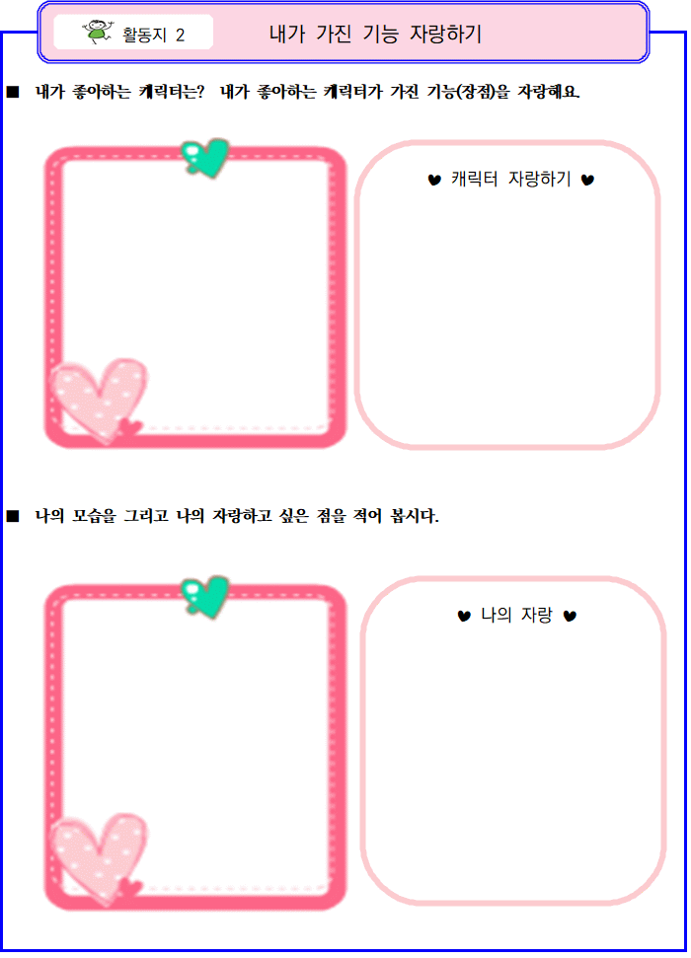
Fig.4 내가 가진 기능 자랑하기

기능의 개념에 대해 체험활동과 동화활동을 통해 학습하였다.
활동의 단계에서는 학습을 통해 인지된 기능의 요건을 적용하여, 자기자신이 가진 기능, 혹은 장점과 단점을 탐색하는 활동과정을 거치게 된다.
내가 좋아하는 것을 떠올리며 상상하고, 해당 사물(캐릭터)의 여러가지 기능들을 탐색하는 과정을 거치게 된다. 캐리터의 장점을 탐색하는 과정을 통해 민감성과 유창성을 훈련할 수 있다.

2.3 연관된 물건을 연결한다.
우리가 사용하는 사물은 다른 사물과 함께 연계되어 사용하도록 만들어져 있다. 사물과 사물의 연계구조는 사물이 독립적으로 존재하는 것이 아니라, 주변의 요소들과 연결되는 시스템적 구조로 구성되어 있음을 이해하여야 한다.

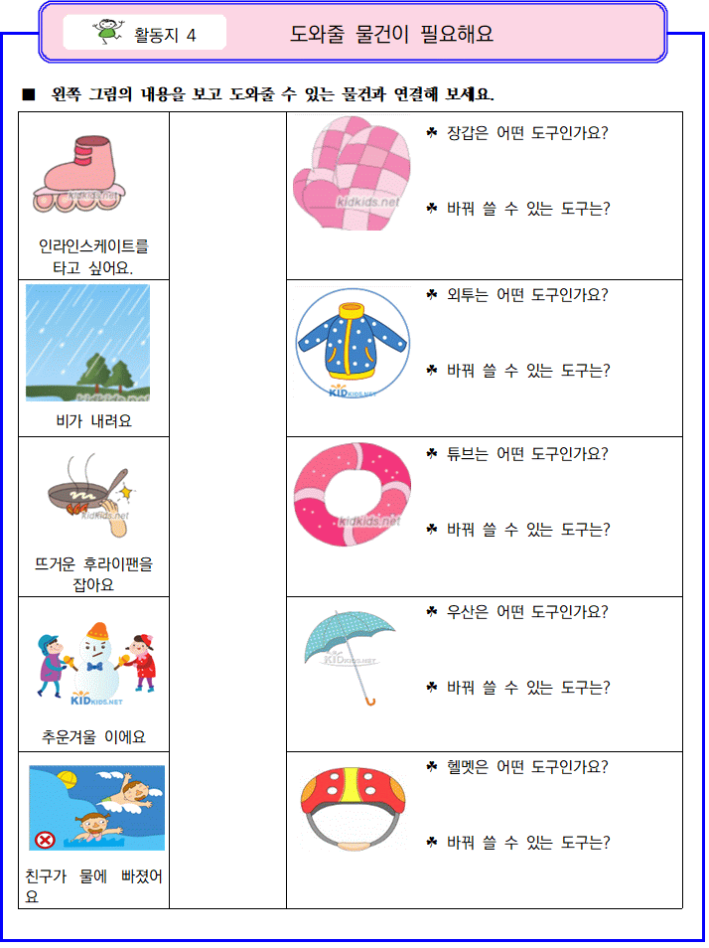
Fig. 5 도와줄 물건이 필요해요

활동지에 제시된 물건 이외의 다른 연계된 물건들을 탐색하고, 그러한 물건들이 필요한 이유를 생각하도록 충분한 시간을 부여함으로써, 유창성과 융통성, 민감성을 훈련할 수 있다.

2.4 연관된 물건을 연결한다.
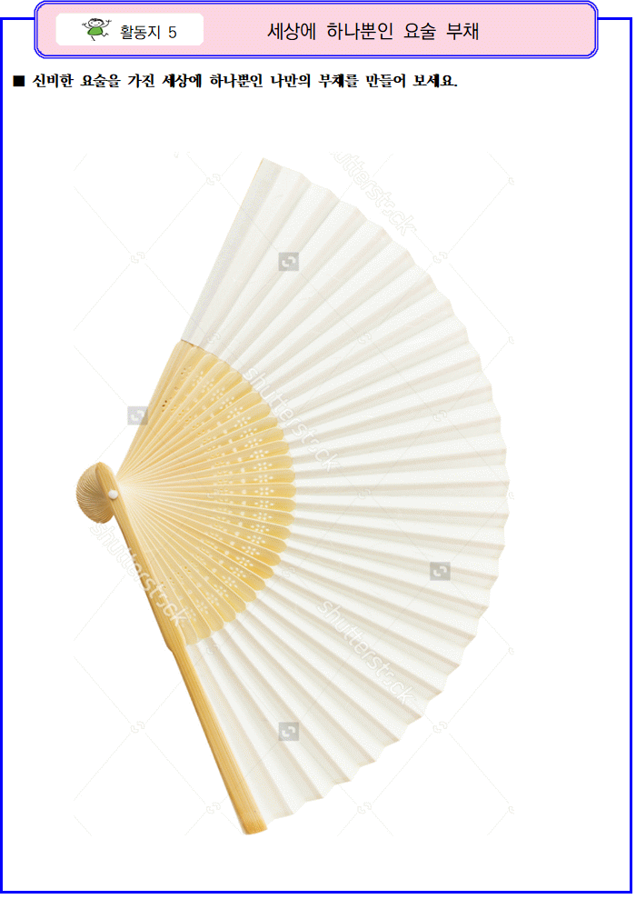
Fig. 5 도와줄 물건이 필요해요
부채를 만드는 과정을 체험하고, 만드는 과정 중 학습자만을 위한 특별한 기능을 부여하여 새로운 부채로 변화시킨다.
부채의 기능을 탐구하고, 부채와 동일한 기능을 하는 다른 물건을 탐색한다. 해당 물건과 부채의 유사점과 특이점을 구분한다.

3. 결 론

유창성은 과학적 창의성의 기본 요소이며 발산적 사고 향상에 효과적이다. 이번 연구에서 개발한 유창성 교육프로그램은 특정 상황의 구성요소들과 하부 요건들을 분석하고, 연계되는 다른 사물을 탐색하는 과정을 통해 유창성을 발현할 수 있도록 구성하였다.

References

- 이경화, 초등학교 중학교의 창의성 교육 혁신방안 연구, 교육과학기술부, 2009
- 초등 저학년 창의력증진 프로그램 2014, 송용원 외, 한국과학창의재단, 2015
- 초등 저학년 창의력 증진프로그램 2015, 이경화 외, 한국과학창의재단, 2016
- 안세훈 외, 트리즈로 풀어낸 창의성동화, 2013, 성안당, 2013
- 김훈희, NFTM-TRIZ에 근거한 지속적인 창의 인성 교육을 위한 수업설계 모형, 한국콘텐츠 학회, 2013
- 이경화외, 로버트가네의 학습이론을 활용한 헤어컬러링 단원 지도방안 연구, 2013
- 송용원외, 창의성기술, 써네스트, 2014
- Zinovkina외, NFTM-TRIZ의 이론과 실제, GS인터 비전, 2013
- 과학적 창의성 활동에서 활동시간에 따른 유창성의 변화, 강대혁, 전남대학교, 2013

